Sumário
- Introdução ........................................................................................4
- Limitações do Estudo e Viés do Modelo ...................................... 5
- Revisão Bibliográfica ......................................................................5
3.1. Hipótese e Explicação Teórica................................................5
3.2. Método de Pesquisa................................................................6
3.3. Resultados e Conclusões........................................................6
- Dados e Modelo Econométrico .......................................................7
4.1. Variáveis do Modelo................................................................8
4.2. Justificativas Teóricas das Variáveis.......................................9
4.3. Forma Funcional......................................................................9
- Testes Empíricos de Especificação ..............................................10
5.1. Teste RESET de Ramsey......................................................10
5.2. Teste de Davidson e MacKinnon............................................11
- Resultados e Discussão .................................................................12
6.1. Estimações e Interpretação dos Betas...................................13
6.2. Significância Estatística e Magnitude dos Efeitos...................14
6.3. Avaliação do R² e Análise dos Resultados.............................15
- Avaliação dos Pressupostos do Modelo de Regressão ..............15
7.1. Multicolinearidade...................................................................15
7.2. Heterocedasticidade (Teste de White) ...................................18
7.2.1 Correção Heterocedasticidade (Teste de White) ...........19
7.3 Autocorrelação dos Resíduos (Teste de Durbin-Watson) .......20
7.4. Normalidade dos Resíduos.....................................................20
- Conclusão .........................................................................................22
- Referências Bibliográficas ..............................................................23

- Introdução
O seguinte trabalho tem como objetivo analisar e inferir os possíveis efeitos do Estatuto do Desarmamento (lei no 10.826, de 22 de dezembro de 2003) na ocorrência de homicídios por armas de fogo na cidade de São Paulo. A pergunta central é: O Estatuto do Desarmamento possui influência na ocorrência desse tipo de crime na cidade? Se sim, como?
Dada a relevância de políticas de segurança pública em território brasileiro e a ocorrência de crimes violentos como um problema comum na sociedade, o tema se mostra importante para a analisar a influência da lei em vigor, uma vez que esse tipo de estudo se mostra crucial para compreender a eficácia do estatuto e, de forma geral, a importância da atuação e efetividade do Estado como uma instituição de ordem.
O estudo será desenvolvido por meio de um modelo econométrico de regressão linear de série temporal. Nossa unidade de análise será a cidade de São Paulo, entre os anos de 1996 e 2022. Para essa unidade de análise, utilizaremos duas variáveis chave: nossa variável dependente “número de homicídios por armas de fogo” e nossa variável independente “vigência do estatuto do desarmamento”, aqui considerada como uma variável binária (igual a 1 nos anos com a lei e 0 em anos sem a lei). Além dessas, usaremos uma série de outras variáveis de controle, que poderão explicar ou não os números do estudo.
Trataremos da hipótese que o período de vigência do estatuto pode ter causado reduções no número de mortos por armas de fogo na cidade de São Paulo, pelo pressuposto de que, uma vez que a lei teria limitado o estoque de armas de fogo no município, o número de homicídios do tipo teria sido reduzido.
Com o modelo que será apresentado e analisado, tentaremos inferir numericamente o efeito de cada variável, o tamanho deste efeito e as respectivas significâncias das variáveis dentro do modelo. Realizaremos uma série de testes estatísticos para a rejeição ou não rejeição das hipóteses que serão apresentadas, considerando um limite de 5% para as análises realizadas. Ademais, analisaremos se nosso estudo respeita os pressupostos do modelo de regressão linear, que serão apresentados em sua seção específica.
Por fim, concluiremos nosso estudo com uma breve síntese das descobertas realizadas através dele, avaliando se nossa hipótese inicial prevaleceu ou não.

- Limitações do Estudo e Viés do Modelo
Não podemos afirmar que o nosso modelo é um retrato perfeito da realidade. A coleta de dados sofreu uma série de limitações, como a dificuldade em acessar informações por meio de bancos de dados públicos e a ausência de outros dados para as variáveis utilizadas. Por isso, é indispensável afirmar que nosso modelo pode estar enviesado de alguma forma. Não sabemos, por exemplo, se há alguma variável que esteja fora do modelo e que seja tão vital para a nossa variável dependente quanto as variáveis que constam nele, ou, ainda, que uma ou mais de nossas variáveis de controle possuam dados enviesados.

- Revisão Bibliográfica
Para o auxílio do nosso estudo, utilizamos dois artigos que também estudaram o Estatuto do Desarmamento e a sua influência nas mortes por armas de fogo na cidade de São Paulo. O artigo “O papel das armas de fogo na queda dos homicídios em São Paulo” (Hartung e Pessoa, 2011) tenta responder a pergunta: “A redução do estoque de armas de fogo influenciou a queda da taxa de homicídios no Estado de São Paulo entre 1997 e 2007?”
O outro artigo, chamado “A Relação entre o Desarmamento e as Taxas de Crime no Estado de São Paulo” (Dutra et al., 2023) tenta responder a pergunta: “Quais foram os possíveis efeitos da implementação do Estatuto do Desarmamento nas taxas de latrocínio, lesão corporal dolosa e roubo de veículos na capital, região metropolitana e Estado de São Paulo?”

3.1. Hipótese e Explicação Teórica
Hartung e Pessoa (2011) parte da hipótese de que o estoque de armas de fogo tem um efeito positivo nas taxas de homicídio, ou seja, quanto maior o número de armas, maiores são os homicídios. Dutra et al. (2023) levanta a hipótese de que a implementação do Estatuto do Desarmamento causou uma redução nas taxas de crimes como latrocínio, lesão corporal dolosa e roubo de veículos no Estado de São Paulo. A explicação teórica deste artigo baseia-se no Modelo Simples do Crime Racional (MSCR) de Becker (1968), que considera o criminoso como um agente racional que avalia os custos e benefícios de cometer um crime. A restrição ao acesso a armas, como imposta pelo Estatuto do desarmamento, aumenta o custo e o risco para o criminoso, reduzindo a criminalidade. Hartung e Pessoa (2011) discute um mecanismo teórico oposto, que relaciona o aumento do estoque de armas com maior chance de conflitos letais, embora também mencionem uma teoria contrária, na qual mais armas poderiam reduzir homicídios ao aumentar o risco para criminosos.

3.2. Método de Pesquisa
Dutra et al. (2023) utiliza dados mensais da Secretaria de Segurança Pública do Estado de São Paulo (SSP-SP), no período de janeiro de 2002 a dezembro de 2006, aplicando séries temporais e o modelo ARIMA, que permite identificar padrões e testar o impacto da implementação do Estatuto do Desarmamento nas taxas criminais.
Hartung e Pessoa (2011) trabalha com dados em painel do Estado de São Paulo entre 1997 e 2007, utilizando o Método Generalizado dos Momentos (GMM), aplicado a um painel dinâmico, com variáveis instrumentais para identificar o efeito causal das armas no índice de homicídios.

3.3. Resultados e Conclusões
Dutra et al. (2023) conclui que os resultados do estudo foram divergentes dependendo da localidade e do tipo de crime. A análise descritiva das séries temporais mostrou uma redução nos crimes de latrocínio e roubo de veículos para todas as localidades após a implementação do Estatuto. No entanto, as estimativas econométricas foram mistas. A conclusão final é que o Estatuto do Desarmamento gerou efeitos diferentes dependendo da localidade e do tipo de crime analisado, mas os resultados para latrocínio na região metropolitana de São Paulo, somados à literatura sobre homicídios, sugerem uma "relativa eficácia" da política.
Hartung e Pessoa (2011) conclui que a queda nas taxas de homicídio em São Paulo foi "em grande medida causada pela redução do estoque de armas". As estimativas do estudo mostram que uma redução de 1% no estoque de armas deve diminuir a taxa de homicídios entre 0,15% e 0,20% por cem mil habitantes. Isso significa que a redução de cerca de 20% no estoque de armas, que ocorreu entre 1999 e 2007, provavelmente causou uma queda de 9% a 12% nos homicídios no mesmo período.

- Dados e Modelo Econométrico
O modelo construído para o nosso estudo apresenta quatro variáveis, todas se referindo a diferentes anos da cidade de São Paulo (1996 a 2022). A já citada variável dependente é "número de homicídios por armas de fogo", um número aproximado, coletado através do Instituto de Pesquisa Econômica Aplicada (IPEA). A outra variável chave citada é "vigência do estatuto de desarmamento", a Lei 10.826, de 22 de dezembro de 2003. Esta é uma variável binária, ou seja, ela possui valores de 1 e 0 para anos de vigência do estatuto e anos sem vigência do estatuto, respectivamente. Utilizaremos também uma série de variáveis de controle em nosso modelo:
- - Mortes Decorrentes de Intervenção Policial (MDIP): Uma proxy para a "letalidade policial". A variável considera mortes causadas por policiais civis e militares “em serviço” e “de folga” (distinção descrita a partir de 2003). O número para os anos analisados foi contabilizado através de dados trimestrais divulgados pela Secretaria de Segurança Pública de São Paulo (SSP).
- - Armas de Fogo Apreendidas: Uma variável que considera o número de armas de fogo que foram apreendidas pelas forças policiais do munícipio. Os dados também foram contabilizados através de divulgações trimestrais da SSP.
- - População Paulistana: Uma variável que estima o número de habitantes do município de São Paulo. Seus dados foram coletados por meio de divulgações realizadas pelo Sistema Estadual de Análise de Dados (SEADE).

4.1. Variáveis do Modelo
Para analisar o impacto do Estatuto do Desarmamento sobre os homicídios cometidos com armas de fogo no município de São Paulo, propõe-se o seguinte modelo econométrico estimado por MQO, aqui, com variações em algumas das variáveis presentes:
ΔHomicídiosArmasdeFogo = β₀ + β₁EstatutoDesarm + β₂ΔMDIP + β₃ΔArmasdeFogoApreendidas + β₄ΔPopulaçãoPaulistana + E
Onde:
- Homicídios por arma de fogo: número de homicídios cometidos com armas de fogo no período;
- EstatutoDesarm: variável dummy que assume valor 1 após a entrada em vigor do Estatuto do Desarmamento (2003) e 0 antes disso;
- MDIP: número de mortos decorrentes de intervenção policial, representando a letalidade policial;
- ArmasApreendidas: quantidade de armas de fogo apreendidas no período;
- PopulaçãoPaulistana: população da cidade de São Paulo no período, usada como variável de controle demográfico;
- E: Termo de erro aleatório

O uso de variações na apresentação do modelo se deve pelo uso da primeira diferença entre a nossa variável dependente e grande parte das variáveis independentes, com a exceção sendo para a variável binária do estatuto.

4.2. Justificativas Teóricas das Variáveis
- Estatuto do Desarmamento: espera-se um efeito negativo sobre os homicídios com armas de fogo, pois a restrição à posse e circulação de armas tende a reduzir sua disponibilidade e, consequentemente, os crimes letais.
- MDIP (Mortes Decorrentes de Intervenção Policial): Escolhida sob a hipótese de que, enquanto a população civil teve o acesso à armas de fogo fortemente restrito, as forças de segurança pública possuiriam grande parte do estoque de armas na sociedade. Além disso, a proxy se mostra importante para entender se a letalidade policial é um fator significante para os números de mortos por armas de fogo.
- Armas Apreendidas: controla a intensidade das ações de apreensão de armas, que pode afetar a disponibilidade de armamentos e, por consequência, o número de homicídios.
- População Paulistana: controla efeitos demográficos e o crescimento urbano, pois o número absoluto de homicídios pode aumentar apenas por aumento populacional, mesmo sem mudança na taxa de homicídios.

4.3. Forma Funcional
Inicialmente, o modelo será estimado em forma linear, conforme especificado acima. No entanto, é comum em análises econômicas aplicar transformações logarítmicas para interpretar elasticidades e estabilizar a variância. Assim, também se considera a forma funcional log-linear:
ln(HomicídiosArmasdeFogo) = β₀ + β₁EstatutoDesarm + β₂ΔMDIP + β₃ΔArmasApreendidas + β₄ΔPopulaçãoPaulistana + E
Contudo, essa forma é útil porque permite interpretar os coeficientes βi (para variáveis contínuas) como elasticidades, ou seja, variações percentuais no número de homicídios em resposta a variações percentuais nas variáveis explicativas.

- Testes Empíricos de Especificação

5.1. Teste RESET de Ramsey
- Objetivo: detectar especificação incorreta do modelo (como omissão de variáveis ou forma funcional incorreta).

Hipóteses:
    - H₀: o modelo está corretamente especificado;
    - H₁: o modelo está incorretamente especificado.
Interpretação: se p-valor >limite, não se rejeita H0, indicando que a forma funcional linear (ou log-linear) é adequada.

Modelo simples:
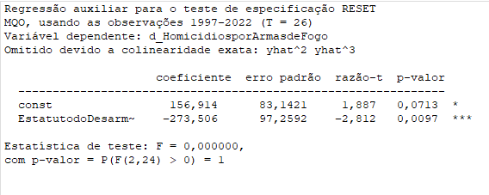
Analisando o modelo simples, o resultado do p-valor é de 100%. Utilizando nosso limite pré-estabelecido, não rejeitamos a hipótese nula, ou seja, indica que a forma funcional linear é adequada. 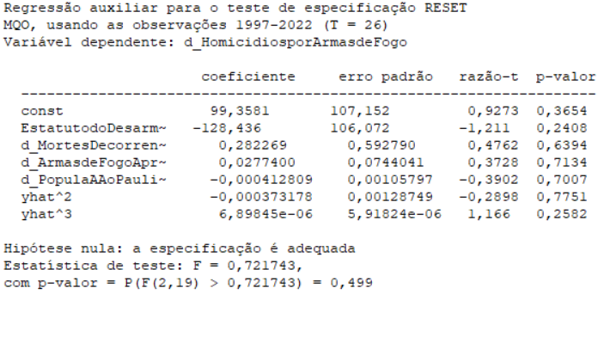
Analisando o modelo completo, utilizando o mesmo critério para o limite, o resultado do p-valor é de 0,499, assim, não rejeitamos a hipótese nula, ou seja, a forma funcional linear continua sendo adequada.

5.2. Teste de Davidson e MacKinnon
- Objetivo: comparar duas formas funcionais concorrentes (linear vs. log-linear).
- Hipóteses:
    - H₀: o modelo linear é o correto;
    - H₁: o modelo log-linear é o correto (ou vice-versa).
- O teste envolve incluir os valores ajustados de um modelo como regressor no outro e verificar a significância.

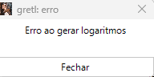
No modelo de séries temporais, a transformação logarítmica é aplicada apenas em variáveis contínuas e positivas para melhorar a interpretação dos dados. Contudo, o modelo apresenta variável binária, referente ao ano de vigência do estatuto de desarmamento, que assume valores de 0 e 1, e não podem ser transformadas em log, pois o logaritmo de zero é indefinido, causando erro no cálculo.

- Resultados e Discussão
Agora, estimaremos de fato nosso modelo de regressão linear com as variáveis selecionadas, analisando seus resultados, a interpretação destes e a significância estatística das variáveis selecionadas. Os resultados da estimação e sua interpretação podem ser lidos a seguir:
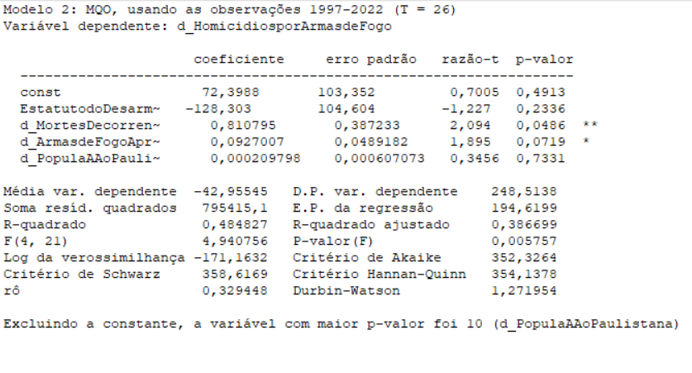

6.1. Estimações e Interpretação dos Betas
- β₀ = 72,3988. Em média, o número de homicídios por armas de fogo no município de São Paulo foi de, aproximadamente, 72,4 homicídios, para os anos na amostra antes de 2003 (quando o Estatuto do Desarmamento não está em vigor), quando não há variação nas mortes decorrentes de intervenção policial, quando não há variação no número de armas de fogo apreendidas e não há variação no número de habitantes do município de São Paulo.
- β₁ = -128,303. Ocorreu, em média, 128,3 homicídios por armas de fogo a menos, para anos na amostra após 2003 (quando o Estatuto do Desarmamento está em vigor) e a variação nas mortes decorrentes de intervenção policial, a variação no número de armas de fogo e a variação no número de habitantes do município de São Paulo são constantes.
- β₂ = 0,810795. Para cada aumento de uma unidade no número de mortes decorrentes por intervenção policial, o número de homicídios por armas de fogo aumenta, em média, 0,81 unidades, mantendo a variação das outras variáveis constantes.
- β₃ = 0,0927007. Para cada aumento de uma unidade no número de armas de fogo apreendidas, o número de homicídios por armas de fogo aumenta, em média, em 0,0927 unidades, mantendo a variação das outras variáveis constantes.
- β₄ = 0,000209798. Para cada aumento de uma unidade no número de habitantes do município de São Paulo, a média do número de homicídios por armas de fogo aumenta em 0,000209798 unidades, mantendo todas as nossas outras variáveis constantes.

6.2. Significância Estatística e Magnitude dos Efeitos
Avaliaremos se a variável analisada pode possuir influência ou não nos homicídios por armas de fogo, através da hipótese nula de β_{i} = 0.
- β₀: p-valor = 0,4913 > 0,05. Não rejeitamos a hipótese nula, ou seja, a média de homicídios por armas de fogo deve igual a zero, quando as variações de todas as variáveis independentes forem iguais à zero.
- β₁: p-valor = 0,2336 > 0,05. Não rejeitamos a hipótese nula, ou seja, o Estatuto do Desarmamento não parece influenciar o número de homicídios por armas de fogo.
- β₂: p-valor = 0,0486 < 0,05. Rejeitamos a hipótese nula, ou seja, as mortes decorrentes por intervenção policial parecem afetar o número de homicídios por armas de fogo.
- β₃: p-valor = 0,0719 > 0,05. Não rejeitamos a hipótese nula, ou seja, as variações nas apreensões de armas de fogo não parecem ter efeito sobre o número de homicídios por armas de fogo.
- β₄: p-valor = 0,7331 > 0,05. Não rejeitamos a hipótese nula, ou seja, as variações no número de habitantes do município de São Paulo não parecem afetar o número de homicídios por armas de fogo no município.

6.3. Avaliação do R² e Análise dos Resultados
Avaliando pelo R² ajustado, podemos afirmar que cerca de 38% das variações no número de homicídios por armas de fogo foram causadas pelas variações em nossas variáveis independentes. Nossa variável binária parece possuir um grande efeito sobre os números de homicídios, mas seu p-valor mostra que ela não possui tamanha significância estatística. As outras variáveis sofrem do mesmo problema, mas com a diferença de terem um efeito muito baixo sobre o número de homicídios. Entretanto, destacamos a variável MDIP, que ainda com um efeito baixo sobre os números de homicídios, possui relevância para o modelo e pode ajudar a entender o efeito das forças de segurança pública como uma peça-chave para entender os números de violência no município de São Paulo.

- Avaliação dos Pressupostos do Modelo de Regressão
Analisaremos agora se os resultados do nosso modelo convergem ou divergem dos pressupostos do modelo de regressão linear que serão brevemente discutidos a seguir.

7.1. Multicolinearidade
Multicolinearidade em regressão é um problema que ocorre quando duas ou mais variáveis independentes em um modelo estão altamente correlacionadas, tornando difícil determinar o efeito isolado de cada uma sobre a variável dependente. Isso pode levar a estimativas instáveis e não confiáveis dos coeficientes, resultando em erros padrão maiores e menor precisão do modelo.
Avaliamos a multicolinearidade por meio do FIV (Fator de Inflação de Variância), onde valores de referência acima de 10 indicam preocupação. No modelo estimado, os FIVs foram 1,478 para o estatuto do desarmamento, 1,135 para o número de mortes decorrentes por intervenção policial, 1,1235 para o número de armas de fogo apreendidas e 1,414 para a população paulistana. Esses resultados indicam ausência de multicolinearidade relevante. Observa-se que o R² global do modelo (0,38) não indica multicolinearidade.
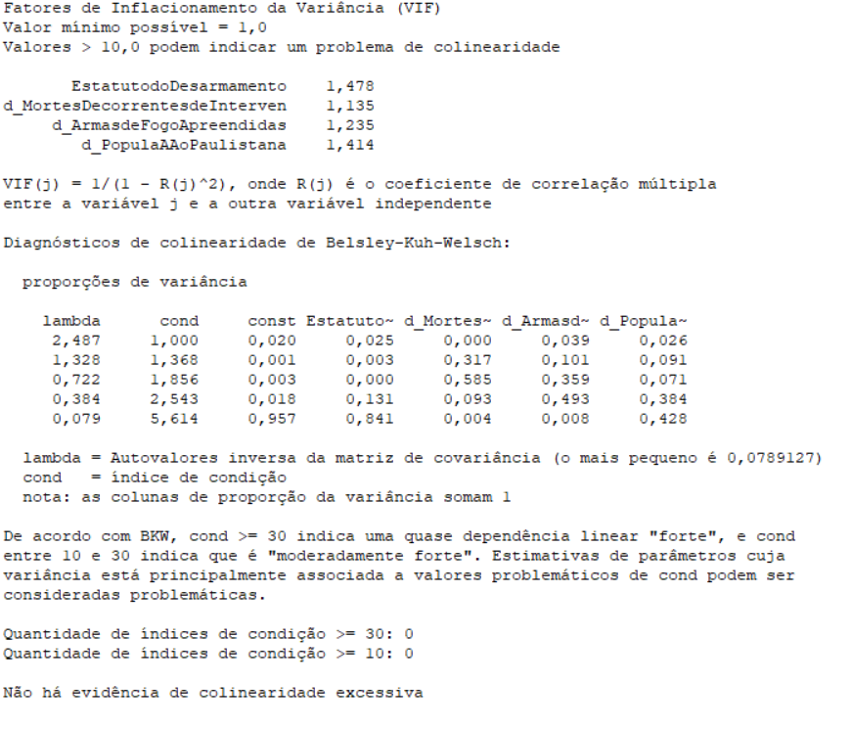

E pelo modelo mais simples:
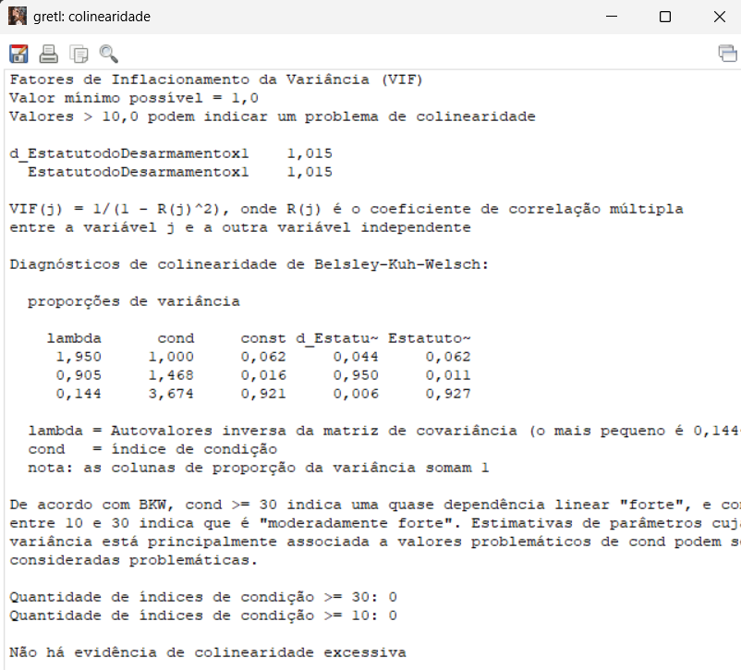

Valores de referência acima de 10 indicam preocupação. No modelo estimado, os FIVs foram 1,015, o que implica tolerância de ~9,85. Esses resultados indicam ausência de multicolinearidade relevante. Observa-se que o R² global do modelo (0,38) não indica multicolinearidade.

7.2. Heterocedasticidade (Teste de White)
O teste de White testa se nosso modelo é heterocedástico ou homocedástico. Nossas hipóteses a serem rejeitadas ou não rejeitadas serão:
- H₀: variância dos erros é constante (homocedástica).
- H₁: variância dos erros depende de funções das regressoras (heterocedasticidade).
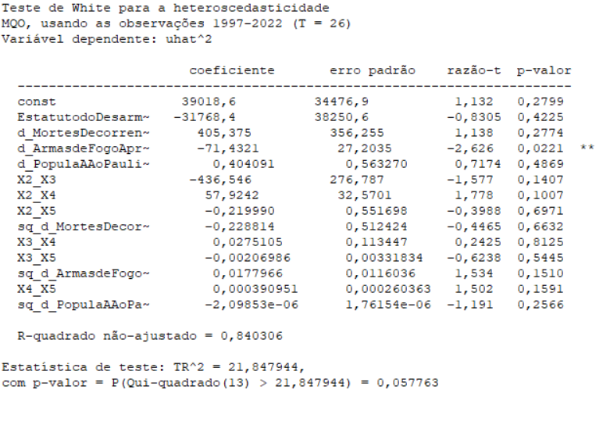
Como o resultado de p-valor foi de = (0,05773 > 5%). Nós não rejeitamos H₀, ou seja, não há evidência estatística de que o nosso teste é homocedástico. Ao nível de 10% há indícios de heterocedasticidade. Por cautela, reportamos também erros-padrão robustos (HAC), em sua correção:

7.2.1 Correção Heterocedasticidade (Teste de White)
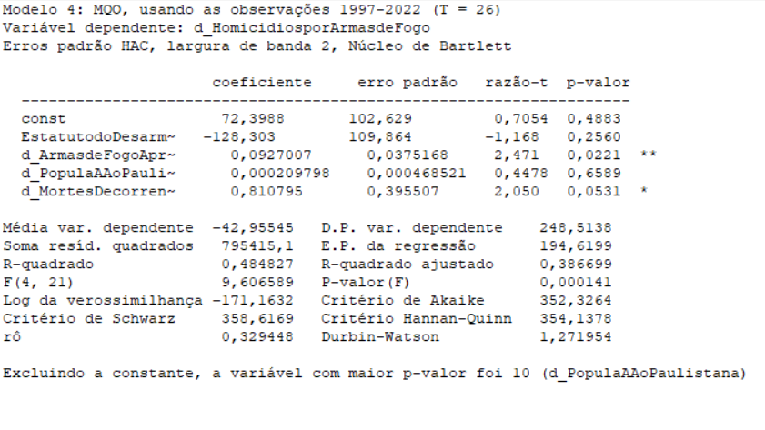
Os coeficientes permaneceram estáveis, as inferências passam a considerar os erros-padrão HAC: Armas de fogo aprendidas permanece significativo a 5% (β≈0,093; p≈0,022) e número de mortes decorrentes por intervenção polícia é marginal a 10% (p≈0,053). As demais variáveis não são significativas.

7.3. Autocorrelação dos Resíduos (Teste de Durbin-Watson)
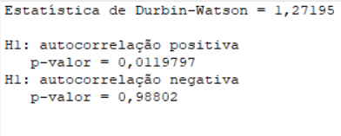
Hipóteses do teste:
- H₀: não há autocorrelação serial (os resíduos são independentes).
- H₁: há autocorrelação serial (positiva ou negativa).
O teste apresentou estatística DW = 1,27, com p-valor = 0,01198 para autocorrelação positiva e 0,9880 para autocorrelação negativa. Assim, rejeita-se a hipótese nula de ausência de autocorrelação ao nível de 5%, indicando autocorrelação positiva dos resíduos.

7.4. Normalidade dos Resíduos
- H₀: os resíduos seguem distribuição normal.
- H₁: os resíduos não seguem distribuição normal.
Como 0,8018 > 0,05, não rejeitamos H₀, ou seja, não há evidência de que os resíduos violem a normalidade, o modelo cumpre o pressuposto de normalidade. 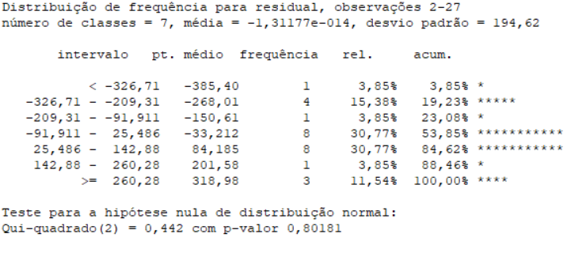

Visualmente, o histograma e a curva normal sobreposta confirmam uma forma aproximadamente simétrica, sem caudas pesadas ou assimetrias acentuadas.

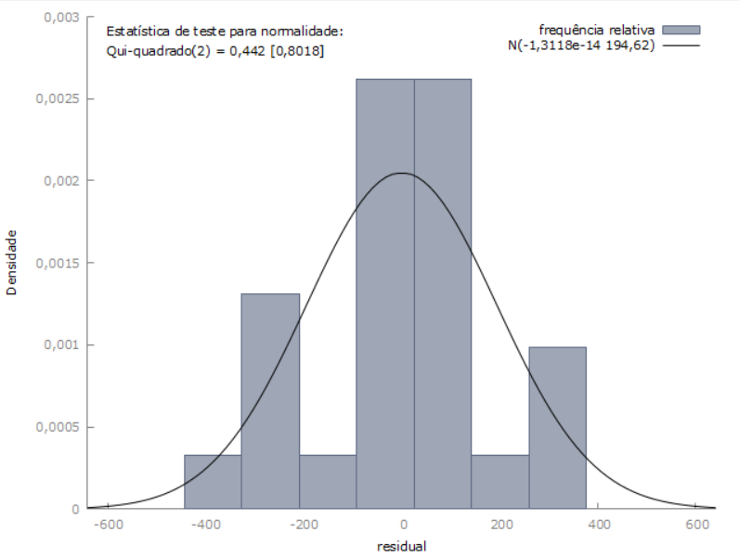

- Conclusão
A análise realizada permitiu investigar de forma empírica o possível impacto do Estatuto do Desarmamento sobre os homicídios por armas de fogo na cidade de São Paulo, entre 1996 e 2022. Embora o coeficiente associado à vigência do Estatuto apresente um efeito considerável, os resultados não indicaram significância estatística significativa. Isso implica que, dentro dos limites do modelo proposto, não foi possível confirmar que o Estatuto exerceu influência direta e mensurável sobre a redução dos homicídios por armas de fogo na cidade de São Pulo. Ainda assim, a direção dos resultados, bem como tratadas na literatura revisada, aponta para uma eficácia relativa das políticas públicas de controle de armas, o que reforça a importância de medidas integradas de segurança e de monitoramento de seus efeitos.
Entretanto, é fundamental reconhecer que o modelo estimado apresenta possíveis vieses decorrentes da omissão de variáveis relevantes, como fatores socioeconômicos ou políticas complementares de segurança, assim como pode conter alguma variável irrelevante para o modelo. Ademais, tais omissões e acréscimos podem afetar a precisão das estimativas e limitar a interpretação causal dos resultados. Assim, o estudo reforça a necessidade de aprimorar a coleta de dados e o desenho econométrico para capturar, de forma mais ampla, a complexidade das dinâmicas criminais e institucionais que podem influenciar os homicídios.
Portanto, concluímos que os resultados aqui obtidos não descartam a importância do Estatuto do Desarmamento, mas sugerem que sua efetividade depende de um conjunto mais amplo de políticas públicas e de modelos analíticos mais abrangentes por parte do governo, capazes de reduzir o viés e oferecer evidências mais conclusivas sobre a relação entre o desarmamento e os homicídios por armas de fogo.

- Referências Bibliográficas

BRASIL, Lei n. 10.826, de 22 de dezembro de 2003. Dispõe sobre registro, posse e comercialização de armas de fogo e munição, sobre o Sistema Nacional de Armas – Sinarm, define crimes e dá outras providências. Disponível em: https://www.planalto.gov.br/ccivil_03/LEIS/2003/L10.826.htm. Acesso em: 01 out. 2025.
DUTRA, Gilson José; SILVA, Lucas Adriano; OLIVEIRA, Pedro Rodrigues; LÍRIO, Viviani Silva. A relação entre o desarmamento e as taxas de crime no estado de São Paulo. Revista Econômica do Nordeste, Fortaleza, v. 54, n. 1, p. 49-66, jan./mar. 2023.
HARTUNG, Gabriel Chequer; PESSOA, Samuel. O papel das armas de fogo na queda dos homicídios em São Paulo. In: ENCONTRO NACIONAL DE ECONOMIA, 38., 2010, Salvador. Anais [...]. Salvador: ANPEC, 2011.
IPEA. Atlas da Violência. Disponível em: https://www.ipea.gov.br/atlasviolencia/dados-series/35. Acesso em: 03 out. 2025.
SSP. Estatísticas Trimestrais. Disponível em:
https://www.ssp.sp.gov.br/estatistica/dados-trimestrais. Acesso em: 03 out. 2025.
SEADE. Seade População. Disponível em:
https://populacao.seade.gov.br/. Acesso em: 03 out. 2025.
SEADE. Anuário Estatístico do Estado de São Paulo. Disponível em:
https://produtos.seade.gov.br/produtos/anuario/. Acesso em: 03 out. 2025.

